ANEXO COMPRA AGIL
ITEM | CANTIDAD | DETALLE PRODUCTO REQUERIDO | PRECIO UNITARIO | TOTAL, C/IVA
1 | 1 | NOTEBOOK CON SISTEMA WINDOWS (10 U 11)  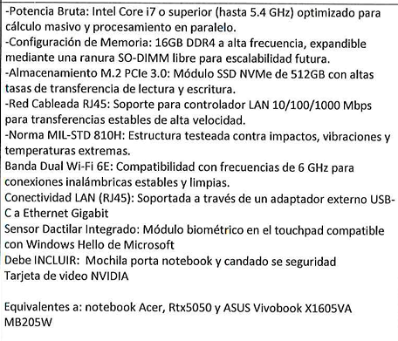
ADJUNTAR FICHA TECNICA DE LO OFERTADO PARA PODER SER EVALUADO
 |  | TOTAL

I.- BIENES O SERVICIOS A COTIZAR

- Cotizar el producto/servicio ajustado estrictamente a las características técnicas señaladas. ADJUNTAR FICHA TECNICA/COTIZACION E IMAGEN REFERENCIAL DE LO OFERTADO.
- Incluir siempre el valor del despacho dentro la oferta económica total.
- Emitir la factura una vez los productos/servicios lleguen a la bodega del Hospital.

II.- PREGUNTAS:

- ¿Qué empresa de logística usan?

- PLAZO DE ENTREGA____ (días hábiles) Considerando nuestra ubicación geográfica, ¿En cuántos días tendríamos los insumos/servicios en nuestras dependencias? (desde él envió de la orden de compra hasta la recepción en bodega del Hospital)

III.- IDENTIFICACION DEL OFERENTE

Nombre o Razón Social
Rut.
Dirección Comercial
Teléfono de contacto
Datos para transferencia
N° de Cuenta
Tipo de cuenta
Banco
Correo electrónico

IV.- CRITERIOS DE EVALUACIÓN

Precio: 50%
- Menor oferta entre todas las ofertas / Oferta a evaluar X 50

Técnico: 40% (cumple con lo requerido, adjunta ficha técnica, sube este documento)
- Cumple con todas las especificaciones técnicas solicitadas 40%, no cumple con la totalidad de especificaciones técnicas solicitadas 0%.

Plazo de Entrega: 10%
- Menor plazo ofertado entre todas las ofertas / Plazo de oferta a evaluar X 10 (en caso de indicar más de un día (tramos) se considerara el plazo mas alto de entrega)

V.- RECEPCION CONFORME Y FACTURACIÓN

La prestación se considerará aceptada únicamente contra la firma de recepción conforme por parte del mandante. Independiente del plazo de 8 días para el pago desde la emisión de la factura (Según Ley N° 21.131), no se entenderá como aceptado el insumo y/o servicio si no existe recepción conforme firmada por la unidad técnica del Hospital.

- Toda oferta debe tener adjunta este anexo de lo contrario la oferta puede ser rechazada.

________________________

Nombre y Firma
Representante legal de la empresa

